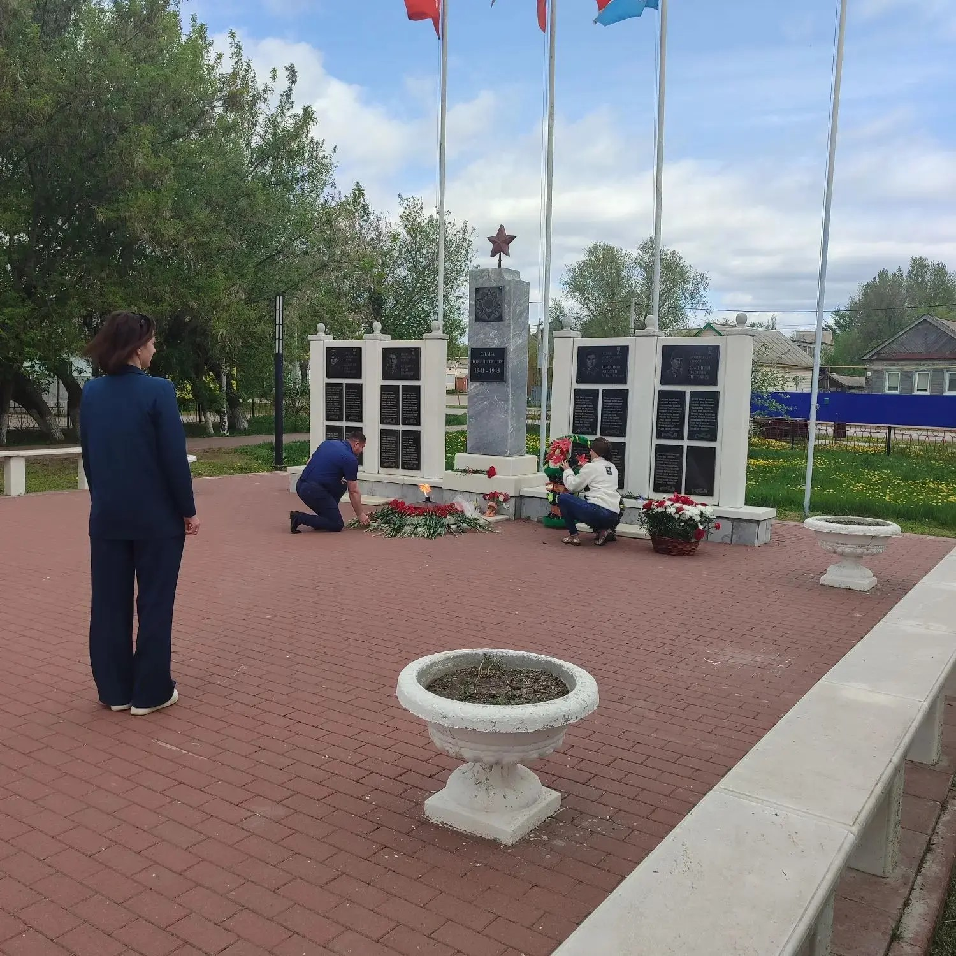 | 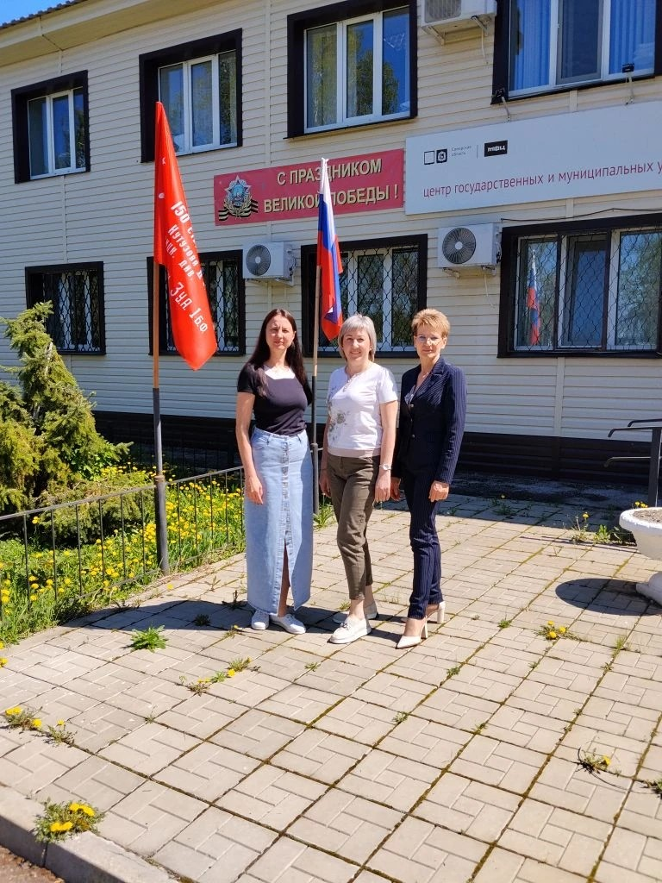
 | г. Самара, ул. Ленинская, 25а, корп. № 1  e-mail: pr_fkp@mail.ru,  ВК: vk.com/fkp_samara, www.kadastr.ru

Специалисты филиала ППК «Роскадастр» по Самарской области приняли участие в мероприятиях, посвященных 9 Мая
В преддверии Дня Победы коллектив филиала ППК «Роскадастр» по Самарской области присоединился к памятным мероприятиям, посвящённым 81 годовщине окончания Великой Отечественной войны.
В Красноармейском районе специалисты регионального Роскадастра возложили цветы к Обелиску Славы – мемориальному комплексу, посвященному Героям Советского Союза и полным кавалерам ордена Славы. Примечательно, что мемориал создавался с целью сохранения памяти о героях Великой Отечественной войны. Этот момент стал символом глубокого уважения к подвигу старшего поколения и напоминанием о важности сохранения исторической памяти.
Особое тепло и искренность в программу внёс концерт, в котором приняли участие дети работников самарского Роскадастра. Их выступления – песни, стихи и танцевальные номера – были наполнены благодарностью и гордостью за подвиг предков. Зрители с волнением следили за юными артистами, которые своим творчеством выразили главное: память о Победе живёт в сердцах новых поколений.
Такие встречи объединяют коллектив, укрепляют связь поколений и напоминают о том, что мир и свобода — это ценности, которые нужно беречь.

Филиал ППК «Роскадастр» по Самарской области

